**Молекулярный дизайн новых антибиотиков на основе бензимидазола**

***Уразманова К.Р., Орлова А.А., Виноградов В.В.***

*Университет ИТМО, 197101, Санкт-Петербург, Кронверкский пр., д. 49, лит. А.*

*E-mail:* [*urazmanova@scamt-itmo.ru*](mailto:urazmanova@scamt-itmo.ru)

По прогнозам Всемирной организации здравоохранения, к 2050 году от устойчивости к антибиотикам ежегодно будут умирать 10 млн человек. Растущая резистентность бактерий к антибиотикам и ограниченная эффективность существующих препаратов заставляет ученых искать новые лекарства. Антибиотики на основе бензимидазола считаются перспективными по нескольким причинам: широкий спектр воздействия, надежный механизм, эффективность против штаммов, устойчивых к другим антибактериальным препаратам.

Целью данного исследования является создание новых потенциально успешных лекарственных препаратов на основе гибридных производных бензимидазола с помощью методов машинного обучения.

Для решения проблемы предлагается алгоритм, совмещающий в себе две модели: прогностическая модель для предсказания биологической активности молекулы и генеративная модель для генерации молекул. Для обучения моделей была собрана база данных различных гибридов молекулы бензимидазола с другими антибиотиками. Она содержит более 2 тысяч молекул, а также такие параметры как минимальная ингибирующая концентрация и штаммы бактерий, для которых измерялась концентрация.

Молекулы были преобразованы в формат химических данных SMILES, отражающий состав и структуру соединений. Собранная база данных представляет широкий научный интерес, поскольку содержит различные типы гибридных производных бензимидазола и может быть использована в качестве источника данных для различных задач. С помощью генеративной модели мы планируем предложить новые структуры гибридов бензимидазола, обладающих улучшенной антибактериальной активностью, которые после экспериментальной проверки могут с большой долей вероятности успешно пройти клинические испытания и выйти на рынок (рис. 1).

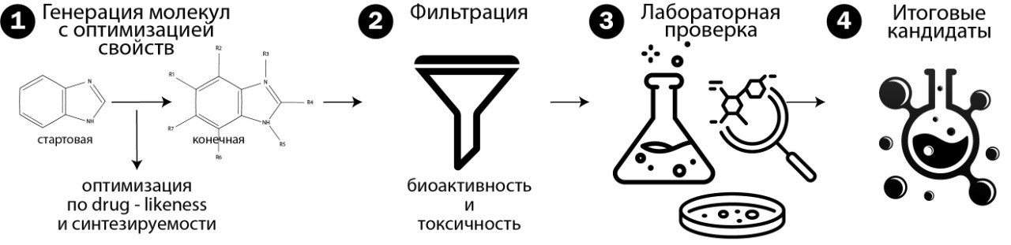

Рис. 1. Дорожная карта исследования

*Работа выполнена при финансовой поддержке Федеральной программы академического лидерства «Приоритет 2030».*

**Литература**

1. S. Suvaiv, K. Singh, P. Kumar, S. Hasan, S.P. Kushwaha, A. Kumar, S.M.H. Zaidi, S.K. Maurya, *Rasayan J. Chem.*, **2023**, *vol. 16, no. 3*, 1892-1905.